**BỘ GIÁO DỤC VÀ ĐÀO TẠO**

**TRƯỜNG ĐẠI HỌC MỞ THÀNH PHỐ HỒ CHÍ MINH**

**KHOA CÔNG NGHỆ THÔNG TIN**

**🕮🕮🕮🕮🕮🕮**



**BÀI BÁO CÁO**

**Đề tài 24:**

PHÂN TÍCH THIẾT KẾ HỆ THỐNG QUẢN LÝ THI TRẮC NGHIỆM QUA MẠNG

**TÊN SINH VIÊN: Coóng Gia Đức**

**Bảo Khiêm**

**Phạm Quốc Anh**

**LỚP: DH20IT01**

**MỤC LỤC**

Chương 1: Tổng quan về đề tài 3

**1.** Giới thiệu về đề tài sử dụng và quản lý hệ thống thi trắc nghiệm qua mạng 3

**2.** Tóm tắt thực trạng và nhu cầu cần có về hệ thống thi trắc nghiệm qua mạng 3

**3.** Tầm quan trọng của hệ thống thi trắc nghiệm qua mạng 4

Chương 2: Khảo sát và hoạch định hệ thống 4

**1.** Khảo sát bằng phương pháp phỏng vấn 4

**2.** Khảo sát bằng phương pháp bảng câu hỏi khảo sát 5

**3.** Mô tả hiện trạng 8

**4.** Mô tả bài toán 10

Chương 3: Phân tích hệ thống 12

**1.** **Yêu cầu phi chức năng** 12

**2.** Mô tả nghiệp vụ hệ thống 12

**3.** Ma trận thực thể chức năng 12

**4.** Sơ đồ cây phân rã chức năng 12

**5.** Sơ đồ ngữ cảnh 13

**6.** Sơ đồ luồng dữ liệu DFD (tới mức 2 ) 18

**7.** Mô hình thực thể - mối kết hợp ERD 20

Chương 4: Thiết kế hệ thống 25

**1.** LiỆt kê tên và các thuộc tính của các thực thể ERD 25

**2.** Mô hình thực Thể - mối kết hợp ERD 25

PHÂN TÍCH THIẾT KẾ HỆ THỐNG QUẢN LÝ THI TRẮC NGHIỆM QUA MẠNG

# Chương 1: Tổng quát về đề tài

## Giới thiệu về hệ thống thi trắc nghiệm.

Qua tìm hiểu quá trình hoạt động và trải nghiệm thực tế, nhóm em quyết định chọn đề tài “Phân tích thiết kế hệ thống quản lý thi trắc nghiệm qua mạng”. Chương trình được thiết kế như một trang web với mục đích cho sinh viên các khoa ở trường học thi giữa học kì, cuối học kì bằng phương pháp trắc nghiệm qua mạng.

### **Tóm tắt thực trạng và nhu cầu cần có về hệ thống thi trắc nghiệm qua mạng**

Hệ thống thi trực tuyến cho phép các học sinh của các lớp vào làm bài thi của mình trên máy tính của mình, các thông tin của hệ thống được đặt ở một server cố định

-Mỗi học sinh sẽ được cấp 1 tài khoản truy cập duy nhất trên hệ thống,tài khoản này bao gồm các thông tin:mã số học sinh(dùng để đăng nhập),mật khẩu(dùng để đăng nhập),họ và tên của học sinh,lớp và một phần tóm tắt thông tin của học sinh(ngày sinh,ảnh,các thông tin cá nhân khác).Mỗi học sinh chỉ thuộc vào một lớp nhất định,việc quản lý các học sinh sẽ thông qua đơn vị lớp mà học sinh đó học,lớp thì có:tên lớp,khóa học.Khóa học bao gồm các lớp cùng trong một niên khóa. Khi học sinh đăng nhập vào hệ thống, tùy vào thông tin lớp mà học sinh đó học, hệ thống sẽ biết thời gian hôm nay học sinh đó thi môn nào và cho phép học sinh làm bài thi. Bài thi sẽ theo từng môn học trong một kì của lớp.Bài thi của một môn học sẽ do giáo viên dạy môn học đó cho lớp ra đề thi,đề thi bao gồm:thời gian thị,tên môn thi,thời gian làm bài,các câu hỏi.Câu hỏi sẽ bao gồm phần hỏi và phẫn thông tin trả lời để học sinh chọn(a,b,c,d)và điểm của câu hỏi.Mỗi đề thi đều có phần đáp án,bao gồm:tên môn thi,đáp án cho từng câu hỏi(a hoặc b hoặc c hoặc d).Sau khi học sinh nộp bài thi(hết thời gian,hệ thống tự chấm dứt hoặc học sinh nộp bài),hệ thống sẽ thực hiện lưu thông tin bài làm của học sinh,hệ thống chấm điểm bài thi khi người quan trị tương tác yêu cầu chấm bài thi,điểm của bài thi sẽ được lưu lại theo từng môn thi của học sinh.

Sau khi có kết quả, học sinh có thể xem điểm các môn thi của mình

-Giáo viên cũng được quản lý thông tin tương tự học sinh,giáo viên là những người giảng dạy các môn học cho các lớp,giáo viên có các thông tin:mã số giáo viên(để đăng nhập),mật khẩu (để đăng nhập),họ và tên,phần tóm tắt thông tin,dạy môn học nào cho các lớp nào Giáo viên sau khi đăng nhập vào hệ thống có quyền nhập đề thi cho các môn mình dạy,đề thi của một môn học có thể được dùng chung cho nhiều lớp mà giáo viên dạy hoặc sẽ riêng mỗi lớp sẽ có một đề,điều này sẽ do giáo viên quy định.Cùng với nhập đề thi giáo viên phải nhập thông tin của đáp án,sau khi lưu thông tin lại thì giáo viên không được phép sửa lại các thông tin trên. Một câu hỏi trong đề thi có tối đa 7 phương án trả lời, học sinh sẽ chọn 1 trong 7 phương án này, và đáp án sẽ lưu phương án trả lời đúng cho câu hỏi

-Quản trị hệ thống có quyền tạo, quản lý các tài khoản trên hệ thống cho học sinh và giáo viên,

tạo, cập nhật, thay đổi thông tin cá nhân của các tài khoản trên hệ thống

- Quản trị có quyền yêu cầu hệ thống chấm điểm bài thi theo từng môn học (đề thi)

- Quản trị có quyền thiết lập thời gian bắt đầu thị1đề thi nào đó của một lớp, để khi học sinh đăng

nhập vào làm bài thi học chỉ có 1 đề thi duy nhất để làm bài, quản trị viên có trách nhiệm nhập đúng thời gian thi để không có các môn thi cho một lớp bị đan chép thời gian thi

- Quản trị có các chức năng quản lý lớp, khóa học, môn học, kỳ thi: tạo mới, cập nhật và trước mắt

### **1.2. Tầm quan trọng của hệ thống thi trắc nghiệm qua mạng**

Trong nền giáo dục đã có những hình thức đo lường kết quả học tập như vấn đáp, quan sát, viết ... trong thời gian gần đây, hình thức thi trắc nghiệm đã được áp dụng rộng rãi để đánh giá kết quả học tập. Đặc biệt là hiện nay do dịch Covid, kỳ thi quốc gia đang triển khai đề án thi trắc nghiệm trên hầu hết các môn. Đến lúc này, có một số vấn đề nảy sinh việc quản lý các câu hỏi trắc nghiệm không thể quản lý thủ công, mà phải có sự trợ giúp của hệ thống máy tính. Với suy nghĩ đó chúng em tiến hành xây dựng chương trình.

# Chương 2: Khảo sát và hoạch định hệ thống

## 2.1.Khảo sát bằng phương pháp phỏng vấn

* Đối tượng phỏng vấn: Giám thị quan sát (khảo thí), sinh viên (thí sinh).
* Phương thức phỏng vấn: Tự do + có hướng dẫn.

Mục đích phỏng vấn: giúp cho sinh viên có cơ hội làm bài thi một cách thuận tiện nhất, cập nhật các giám thị quan sát những chức năng hệ thống và những cách xử lý để sinh viên không bị bối rối khi làm bài (sử dụng hệ thống), đồng thời tham khảo ý kiến của đôi bên để khắc phục những khuyết điểm và phát huy những ưu điểm từ kinh nghiệm sử dụng các hệ thống trắc nghiệm trực tuyến trước.

**2.1.1.** Đối tượng phỏng vấn (≥ 2 đối tượng)

1. Giám thị quan sát
2. Thí sinh

**2.1.2.**   Các câu hỏi phỏng vấn (≥ 5 câu cho 1 đối tượng)

* 1. Quản trị

1)    Anh/ chị cảm thấy việc thi trắc nghiệm online trên máy tính như thế nào?

2)    Anh/ chị có cảm thấy thuận lợi của việc thi trắc nghiệm online?

3)    Anh/ chị có cảm thấy khó khăn trong việc thi trắc nghiệm online không?

4)    Anh/ chị có cảm thấy hệ thống thi trắc nghiệm có lỗi gì không?

5)    Anh/ chị muốn hệ thống có chức năng nào?

b) Học sinh, Sinh viên

1)    Anh/ chị có thường thi trắc nghiệm online?

2)    Anh/ chị cảm thấy việc thi trắc nghiệm online có đủ kiến thức?

3)    Anh/ chị cảm thấy chất lượng của hệ thống thi trắc nghiệm online?

4)    Anh/ chị nghĩ sao nếu nhà trường có một hệ thống thi trắc nghiệm để thuận tiện cho việc thi trong mùa dịch?

5)    Mong muốn của anh/ chị về hệ thống thi trắc nghiệm online?

**Mẫu câu hỏi:**

|  |  |  |
| --- | --- | --- |
| Đối tượng | Danh sách câu hỏi | Loại câu hỏi |
| Người  Quản  Trị  (Giảng Viên) | Những điều thường hay phổ biến trước một kì thi là gì? | Câu hỏi mở |
| Các Thầy, Cô có nguyện vọng được phổ biến kỳ thi (thời gian thi, cách nộp bài thi từ luận, nơi nộp bài thi tự luận, quy tắc khi làm bài, với nội quy thi online) trực tiếp cho sinh viên, hay muốn những quy định đó được ghi trên trên diễn đàn trước khi thi? | Câu hỏi đóng |
| Theo các Thầy, Cô thì việc ghi trên diễn đàn các nội quy thi thì có lấy được sự chú ý của các sinh viên không? | Câu hỏi đóng |
| Các thầy Cô nghĩ xem được trạng thái làm bài của sinh viên, có thuận tiện trong việc coi thi không? | Câu hỏi đóng |
| Với kinh nghiệm sử dụng các hệ thống trắc nghiệm trước, Thầy Cô có góp ý gì để phát huy hệ thống không? | Câu hỏi mở |
| Sinh viên (thí sinh) | Theo Anh, chị việc giật/ lag trong quá trình làm bài có nên được ghi nhận lại, và được thông báo lên giám thị coi thi không? | Câu hỏi đóng |
| Theo Anh/Chị lý do nào dẫn đến việc hệ thống bị quá tải | Câu hỏi mở |
| Nếu phải trả thêm tiền để hỗ trợ hệ thống giúp Anh/Chị có quá trình làm bài tốt nhất, không giật, lag, không báo lỗi thì Anh/Chị có chấp nhận không? | Câu hỏi đóng |
| Với kinh nghiệm sử dụng các hệ thống trắc nghiệm trước, thì điều gì làm cho Anh/Chị cảm thấy thuận tiện nhất, khó chịu nhất về hệ thống - tình trạng trang web, giao diện của trang web, cách trình bày đề thi có rõ không? Thời gian làm bài bố trí ở đâu thì dễ nhìn nhất, … (phải lấy tất cả các ý trong câu hỏi và nếu câu trả lời liên quan đến giao diện hệ thống, gửi người được phỏng vấn một tờ giấy và vẽ sơ khai giao diện đó) | Câu hỏi đóng |

|  |  |  |
| --- | --- | --- |
| Đối tương | Người được phỏng vấn:  Đường Anh Duy | Ngày ghi nhận |
| Người  Quản  Trị  (Giảng Viên) | Câu trả lời: Phổ biến luật lệ và phòng thi cho sinh viên. | 10/8/2020 |
| Câu trả lời: Chúng ta cần ghi sẵn trên diễn đàn trước khi thi để học sinh chủ động hơn | 10/8/2020 |
| Câu trả lời: Ghi thời gian và lịch thi trên diễn đàn học sinh sẽ chú ý nhiều hơn vì đây là cuộc thi quan trọng. | 10/8/2020 |
| Câu trả lời: Có bởi vì chúng tôi có thể giám sát chính xác sinh viên. | 10/8/2020 |
| Câu trả lời: Hạn chế việc quá tải server. | 10/8/2020 |
|  | Người được phỏng vấn:  Nguyễn Đình Linh | Ngày ghi nhận |
| Câu trả lời: Việc giật lag cần phải được ghi nhận lại vì ảnh hưởng rất nhiều tới học sinh. | 8/10/2020 |
| Câu trả lời: Do lượng truy cập quá đông hệ thống không thể load kịp. | 8/10/2020 |
| Câu trả lời: Đồng ý vì nó giúp chúng em làm bài hiệu qua hơn. | 8/10/2020 |
| Câu trả lời: Thuận tiện nhất là không giật lag và quá tải như các hệ thống khác.  Khó chiu là chưa có diễn đàn thông báo lịch thi cụ thể cho học sinh | 8/10/2020 |

**Phương pháp phân tích tài liệu**

|  |  |  |
| --- | --- | --- |
| Tài liệu | Tài liệu hoàn chỉnh | Tài liệu cấu trúc tổ chức: nội quy thi, thời gian thi, nơi nộp bài… |
| Tài liệu mô tả nhiệm vụ: giao diện trắc nghiệm (chọn, xóa câu trả lời, nút nộp bài) |
| Tài liệu danh sách thi: danh sách phòng thi, thí sinh, giám thị coi thi. |
| Tài liệu thi: Danh sách câu hỏi trắc nghiệm các môn thi đó |
| Tài liệu làm tiếp | Tài liệu ghi nhận, thống kê kết quả thi thí sinh |
| Tài liệu gửi kết quả thi của thí sinh, cho giảng viên đảm nhiệm lớp |
| Tài liệu bổ sung: ghi nhận sinh viên vắng, sinh viên gặp trục trặc lúc thi |

## 2.2. Mô tả hiện trạng:

**Mô tả hệ thống:**

Hệ thống chương trình được thiết kế để áp dụng trong các kỳ thi hết môn các trường đại học. Hệ thống thi trắc nghiệm giúp giáo viên có thể soạn câu hỏi, ra đề thi một cách dễ dàng nó có thể hỗ trợ cho nhiều giáo viên với nhiều môn học khác nhau.

Một kho câu hỏi có thể do nhiều giáo viên soạn. Các câu hỏi có thể có ba mức độ: khó, trung bình, dễ. Sau khi soạn kho câu hỏi giáo viên soạn đề thi thông qua việc lựa chọn môn thi, số lượng câu hỏi, số câu khó, số câu trung bình và số câu dễ, thời gian thi. Thí sinh dự thi sẽ ngồi trên các máy client, bài thi sẽ chọn ngẫu nhiên các câu hỏi trong kho câu hỏi dựa vào phần ra đề thi của giáo viên với số lượng câu hỏi, số câu khó, trung bình, dễ tương ứng. Sau khi thi xong chương trình sẽ gửi trả lại kết quả của bài thi. Thi là một quá trình đánh giá kết quả học tập thông qua bài thi và điểm thi của thí sinh. Từ xưa đến nay cách thi chủ yếu là thi viết trên giấy, và giáo viên chấm điểm vào bài thi của thí sinh. Do còn tồn tại rất nhiều những nhược điểm của phương pháp thi này nên ngày càng có nhiều những phương pháp thi khác được áp dụng nhằm đánh giá kiến thức của thí sinh một cách công bằng hơn, chính xác hơn, một trong những phương pháp thi dó là hình thức thi trắc nghiệm.

Hiện nay phương pháp thi trắc nghiệm ngày càng được áp dụng nhiều hơn nhờ những ưu điểm và những hiệu quả mà nó mang lại. Với sự phát triển của công nghệ thông tin đã có rất nhiều phần mềm thi trắc nghiệm trên máy tính ra đời.

**Mô tả thực trạng (hiện tại)**

Hệ thống thi trắc nghiệm trên máy tính là hệ thống đánh giá trình độ của thí sinh dựa vào máy tính. Hệ thống này đã thay thế rất hiệu quả cho hình thức thi trắc nghiệm trên giấy, việc ra đề thi, tổ chức thi được thực hiện hoàn toàn bằng máy tính. Khi tổ chức thi đề thi có thể có nhiều dạng câu hỏi thi khác nhau:

Dạng câu trắc nghiệm điền vào chỗ trống

* Dạng câu trắc nghiệm sắp xếp các thành phần đã cho theo trật tự nhất định
* Dạng câu trắc nghiệm lựa chọn đúng sai.
* Dạng câu trắc nghiệm lựa chọn một đáp án tối ưu nhất cho câu hỏi.
* Dạng câu trắc nghiệm lựa chọn nhiều phương án phù hợp với câu hỏi.

Những ưu và nhược điểm của hệ thống thi trắc nghiệm:

* **Ưu điểm:**
* Giảm chi phí giấy mực cho mỗi lần thi.
* Việc chấm bài được chương trình thực hiện hoàn toàn tự động và có kết quả lập tức ngay sau khi thi xong. Đảm bảo tính chính xác và công bằng khi chấm điểm.
* Bài thi của mỗi thí sinh được lấy câu hỏi ngẫu nhiên từ ngân hàng câu hỏi được lưu trên máy chủ, với số lượng câu hỏi rất nhiều vì vậy sẽ tránh được sự giống nhau giữa đề thi của từng sinh viên do đó giảm tình trạng quay cóp bài của nhau.
* Bài thi và điểm của thí sinh được lưu vào máy tính thuận tiện trong công tác lưu trữ và quản lý.
* Đề thi có tính kế thừa cao, dễ cập nhật và lưu trữ câu hỏi.
* **Nhược điểm:**
* Việc biên soạn ngân hàng câu hỏi mất nhiều thời gian với số lượng câu hỏi hàng ngàn câu, đòi hỏi người biên soạn phải có kiến thức chuyên sâu về môn học.
* Đòi hỏi phải có một hệ thống máy tính đủ mạnh để chạy hệ thống chương trình.
* Thí sinh không thể hiện được sâu về kiến thức của mình được học.
* Đòi hỏi thí sinh phải biết sử dụng máy tính.

**Đánh giá thực trạng:**

Thiếu:

* Thiếu thông tin xử lý khi hệ thống lỗi
* Thiếu nguồn lực
* Thiếu phương tiện và kinh nghiệm xử lý thông tin
* Bỏ sót nhiều lỗi đáng chú ý

Hiệu quả kém:

* Không thể khôi phục lại hiện trạng ngay lập tức khi hệ thống lỗi
* Băng thông kém
* Không đủ thông tin lưu trữ dữ liệu
* Quá tải, sập sever

Dư Thừa:

* Chi phí cao

## 2.3. Mô tả bài toán

-   Chương trình được thiết kế như một trang web với mục đích cho sinh viên các khoa ở trường học thi giữa học kì, cuối học kì bằng phương pháp trắc nghiệm qua mạng.

-   Chương trình bao gồm hai phân quyền sử dụng là quyền giảng viên và quyền thí sinh(sinh viên).

-   Quyền giảng viên: bao gồm các quyền thêm, xóa, cập nhật các thông tin về bộ đề thi, môn thi, thời gian thi (Thời gian bắt đầu thi và thời gian kết thúc làm bài) và các câu hỏi, câu trả lời của bộ đề thi và xem kết quả thi tập thể của bài thi đã tạo. Ngoài ra quản trị cũng có tất cả các quyền như một người dùng thông thường.

-   Quyền thí sinh: thí sinh muốn sử dụng các chức năng của trang web phải đăng đăng nhập vào hệ thống với tên đăng nhập là mã số sinh viên và password được cung cấp trước. Các chức năng của chương trình bao gồm thay đổi password, thi trắc nghiệm và tìm kiếm bộ đề theo các tiêu chuẩn tìm kiếm(tìm kiếm theo ngày thi hoặc tìm kiếm theo tên môn thi).

-   Khi người dùng đăng nhập vào hệ thống với quyền thí sinh, hệ thống sẽ yêu cầu thay đổi password nếu đó là lần đăng nhập đầu tiên.Vì đây là phần mềm trắc nghiệm dành riêng cho một môi trường đại học, nên ngoài quyền thí sinh, quyền quản trị ra thì sẽ không có chức năng đăng ký. Tới đây sinh viên tìm môn thi mà mình sắp thực hiện. Dựa trên đáp án câu hỏi tương ứng với đề của thí sinh đã làm và câu trả lời của thí sinh để chấm điểm cho bài làm của thí sinh. Quy định :1 điểm cho mỗi câu trả lời đúng và nếu câu trả lời sai thì điểm của câu đó là 0. Thi trắc nghiệm xong có thể xem liền kết quả thi sau khi nộp bài.Việc làm lại bài thi của thí sinh dựa vào sự cho phép của giảng viên. Thời gian làm bài thi mặc định là thời gian sinh viên có thể truy cập vào bài thi, khi đã hết thời gian làm bài, bài thi sẽ mặc định đóng lại và sinh viên làm đến đâu thì hệ thống sẽ lưu lại và chấm điểm đến đó, Bải thi chỉ kết thúc khi thí sinh chọn kết thúc bài thi của mình hoặc hết thời gian làm bài.

- Hệ thống còn có các chức năng như thống kê đợt thi (có tổng cộng bao nhiêu thí sinh thực hiện bài thi), tính điểm bài thi và gửi trả kết quả thi(cá nhân, tập thể).

- Sau khi các thí sinh đã thi xong các kết quả sẽ được lưu lại trên một văn bản được lưu bằng Tên bộ môn thi, nội dung lưu gồm mssv, tên thí sinh, điểm số đạt được, Thời gian làm bài và tình trạng làm bài bất ổn (nếu có), và dòng cuối văn bản sẽ lưu trạng thái hệ thống nếu có trương hợp quá tải xảy ra, văn bản sẽ được cập nhật trên giao diện của người quản trị viên đã thành lập ra đề thi đó.

-   Khi gặp sự cố bài thi thì trạng thái làm bài sẽ được lưu trữ lại (1. Đang thực hiện, 0. Bị Văng). Khi thí sinh khiếu nại, giảng viên sẽ dựa trên trạng thái làm bài của sinh viên trong bảng báo cáo kết quả thi tập thể nhằm mục đích cho phép thí sinh thực hiện lại bài thi.

-   Quản lý sự cố hệ thống: Trường hợp quá tải đường truyền (1. Quá tải, 0. Bình thường)

# Chương 3: Phân tích hệ thống

## 3.1 Sơ đồ cây phân rã chức năng

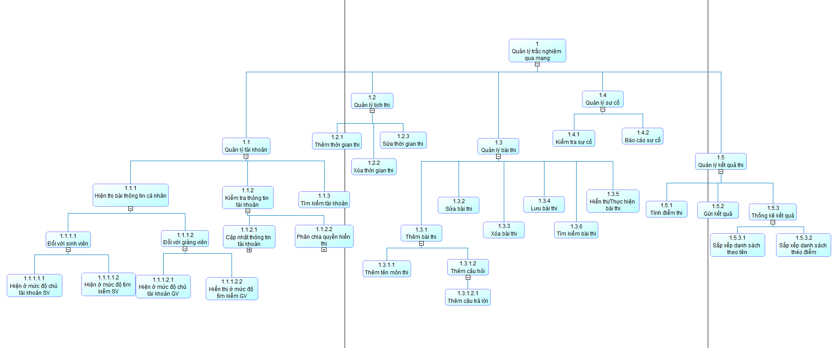

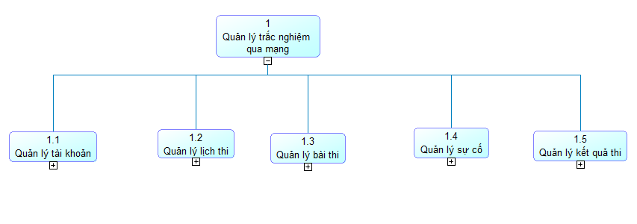

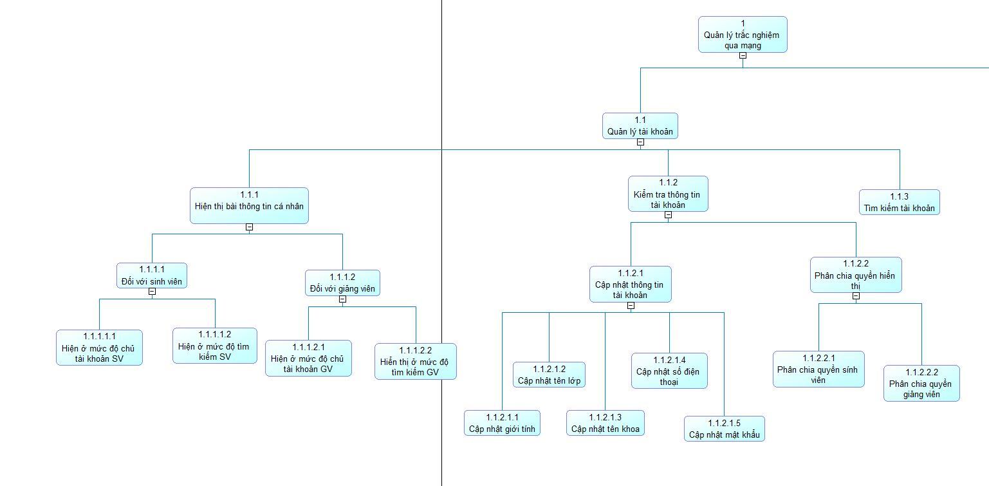

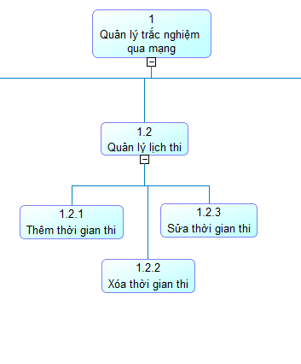

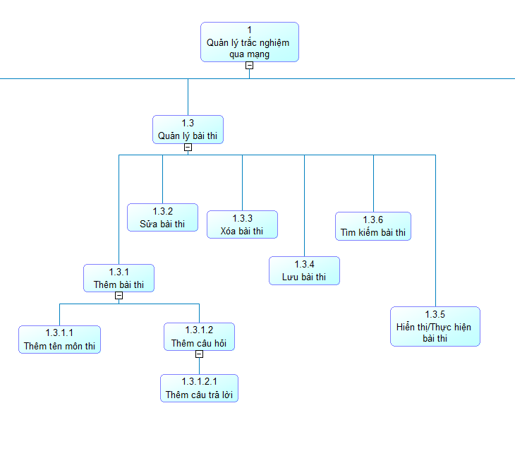

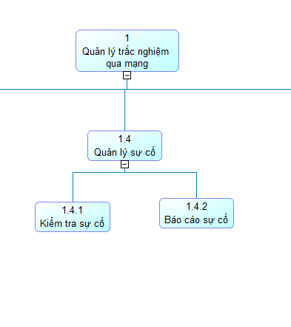

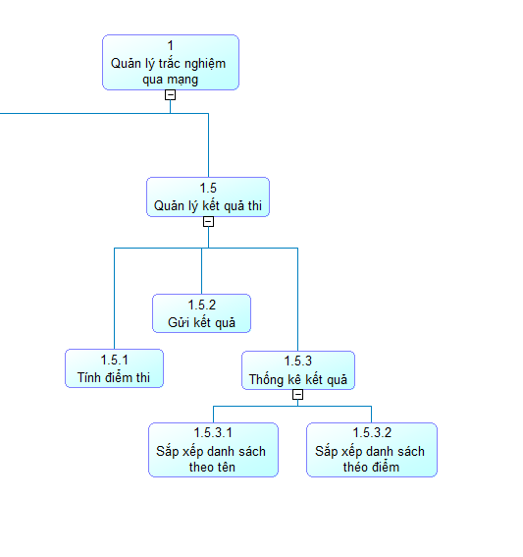

## 3.2 Sơ đồ luồng dữ liệu DFD

### 3.2.1 Sơ đồ ngữ cảnh

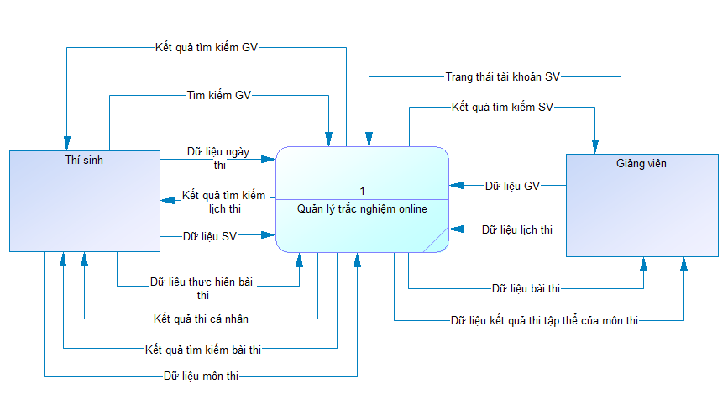

### 3.2.2 Sơ đồ luồng dữ liệu DFD ở mức đỉnh (mức 0)

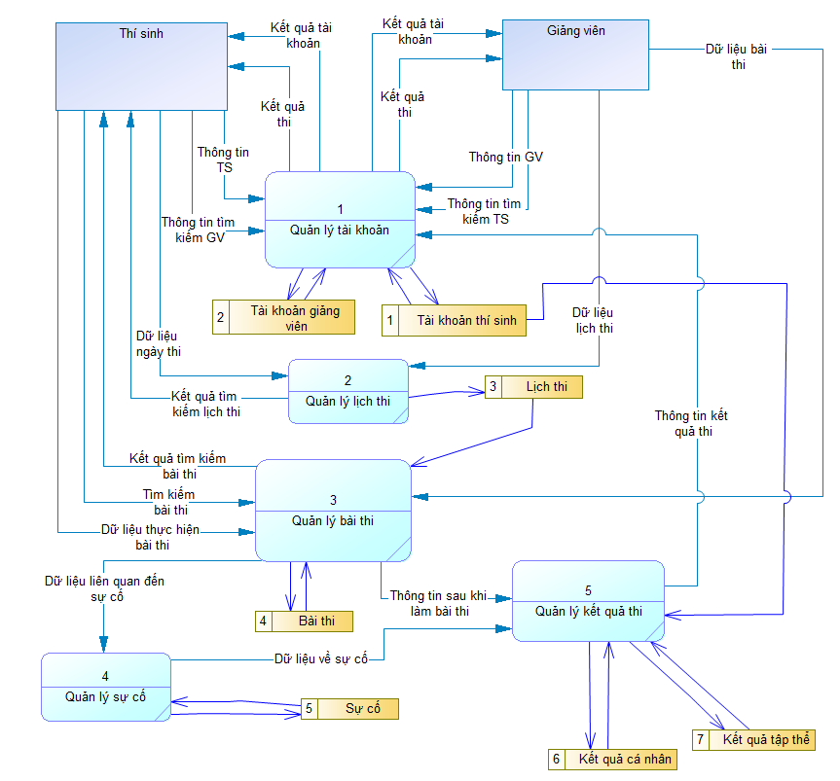

### 3.2.3 Sơ đồ luồng dữ liệu DFD ở mức ngữ mức 1 của chức năng quản lý tài khoản

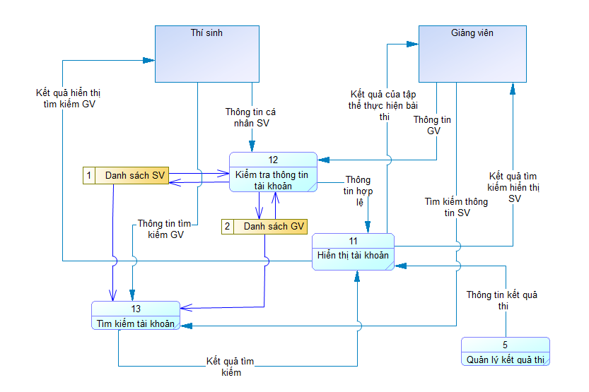

### 3.2.4 Sơ đồ luồng dữ liệu DFD (mức 1) của chức năng quản lịch thi

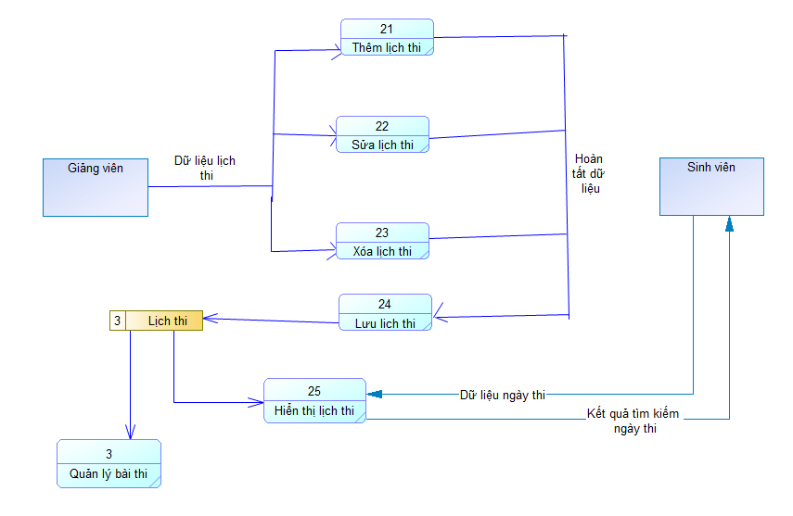

### 3.2.5 Sơ đồ luồng dữ liệu DFD (mức 1) của chức năng quản lý bài thi

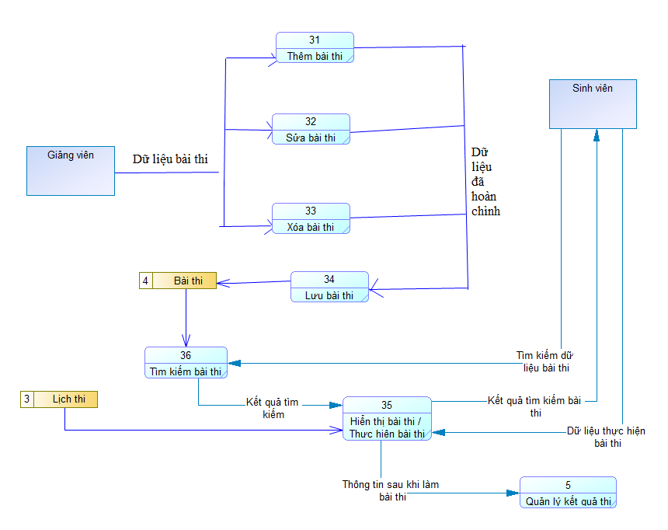

### 3.2.6 Sơ đồ luồng dữ liệu DFD (mức 1) của chức năng quản lý sự cố

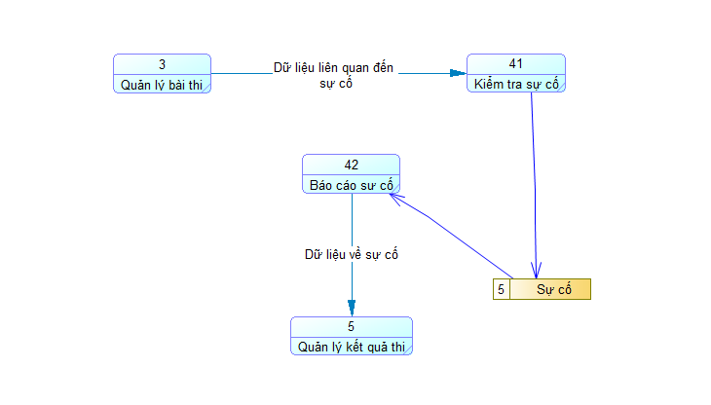

### 3.2.7 Sơ đồ luồng dữ liệu DFD (mức 1) của chức năng quản lý kết quả thi

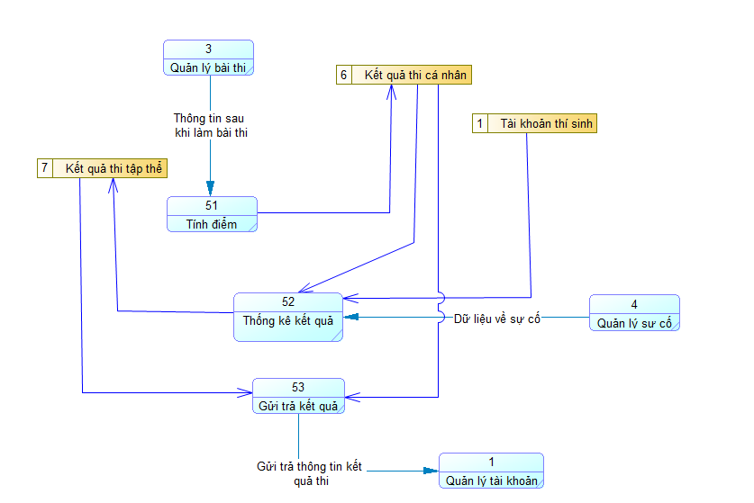

# Chương 4: Thiết kế hệ thống

### 4.1 Liệt kê tên và các thuộc tính của các thực thể

- Người dùng: MaTK, Ho, Ten, Email, MatKhau, QuyenQT?

-Thí Sinh: #MaTK_TS, NgaySinh, QueQuan, DiaChi

-Giảng viên: #MaTK_GV

-Dethi: MaDeThi, TenDeThi, NoiDungDeThi, #MaTK_GV

- Dethi_MonThi: #MaDeThi , #MaMonThi,

LamBaiThi: #MaDeThi, #MaTK_TS, MaBL, TongDiem

TaoBaiThi: ThoiGianBatDauThi, ThoiGianKetThucThi, #MaTK_GV

CauHoi: MaCauhoi, #MaDeThi, NoiDungCauHoi, CauA, CauB, CauC, CauD, DapAn

LamBaiThi_CauHoi: #MaCauHoi, #MaBL, CauTraLoi, Diem

MonThi: MaMonThi, TenMonThi

SuCo: #MaSuCo, NoiDungSuCo, TenSuCo

GhiNhanSuCo: #MaSuCo, #MaBaiLam, ThoiGian

### 4.2 Vẽ mô hình thực thể - mối kết hợp ERD:

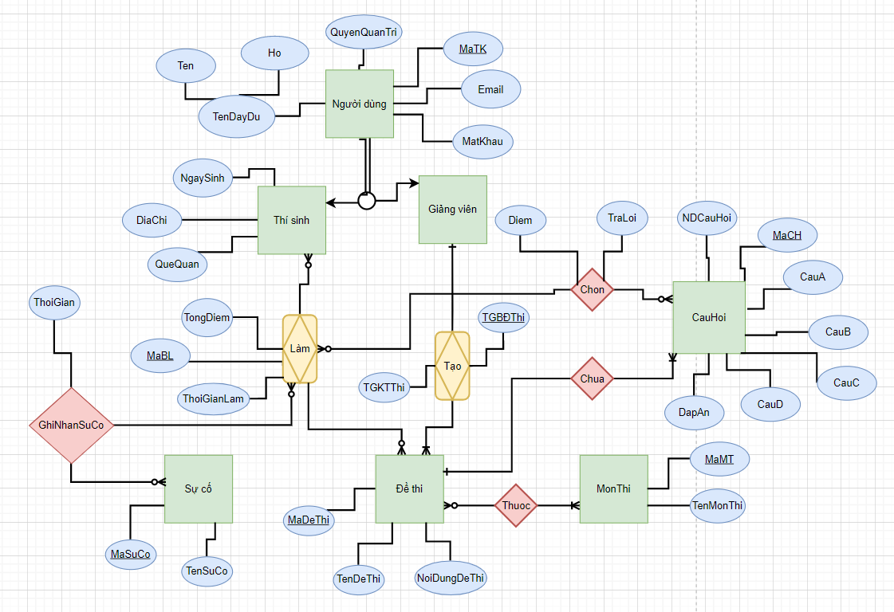

### 4.3 Thiết kế giao diện:

#### 4.3.1 Giao diện đăng nhập:

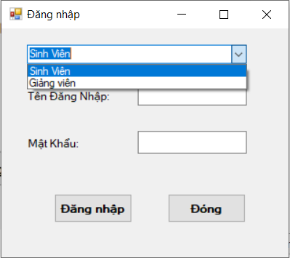

#### 4.3.2 Giao diện trang chủ

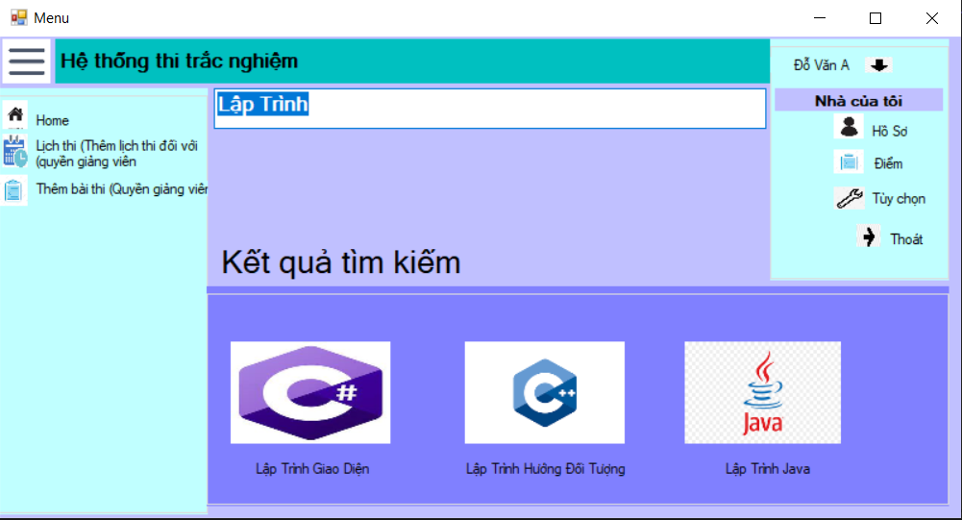

#### 4.3.3 Giao diện thiết kế bài thi (Quyền giảng viên)

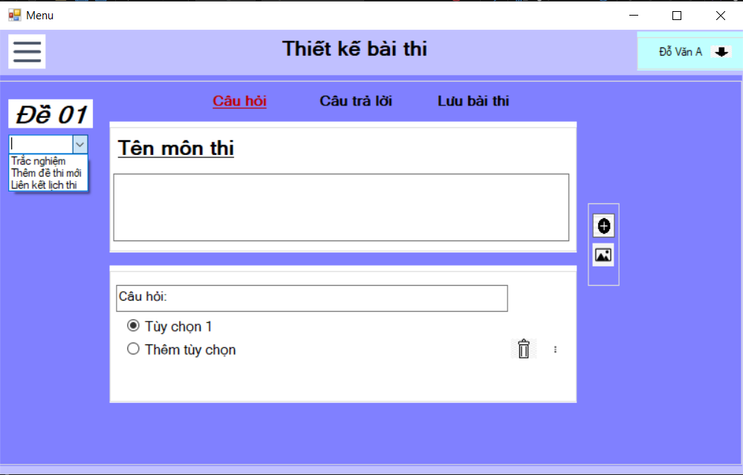

#### 4.3.4 Giao diện bắt đầu thi

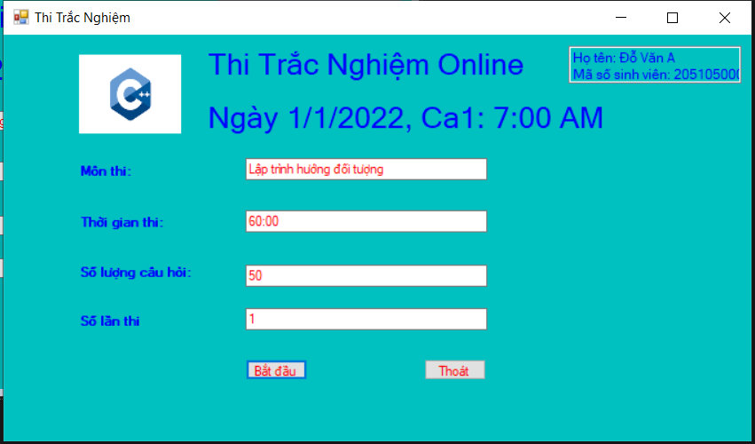

#### 4.3.5 Giao diện thi trắc nghiệm

